|  |  |  |
| --- | --- | --- |
|  | ESKİŞEHİR OSMANGAZİ ÜNİVERSİTESİ İktisadi ve İdari Bilimler Fakültesi  KALİTE KOMİSYONU TOPLANTISI | Doküman No: 2024/11  Yayın Tarihi: 04.11.2024  Revizyon Tarihi:  Revizyon No: |

**13. KALİTE TOPLANTISI SONUÇ BİLDİRGESİ**

**24. 10. 2024 Saat: 11.15 Dekanlık Toplantı Salonu**

**Toplantı No: 2024/5**

1. KİDR hazırlık sürecinde ilgili verilerin sisteme girilmesi ile ilgili olarak bölüm/birim sorumlularının yaptıkları çalışmalar değerlendirilip ilgili verilerin sisteme girilmesine karar verildi.

2. Anket sonuçları incelenip iyileştirme önerileri üzerinde görüşüldü ve sonuçlarının web sitesinde yayınlanmasına karar verildi.

Toplantı Kanıtları:

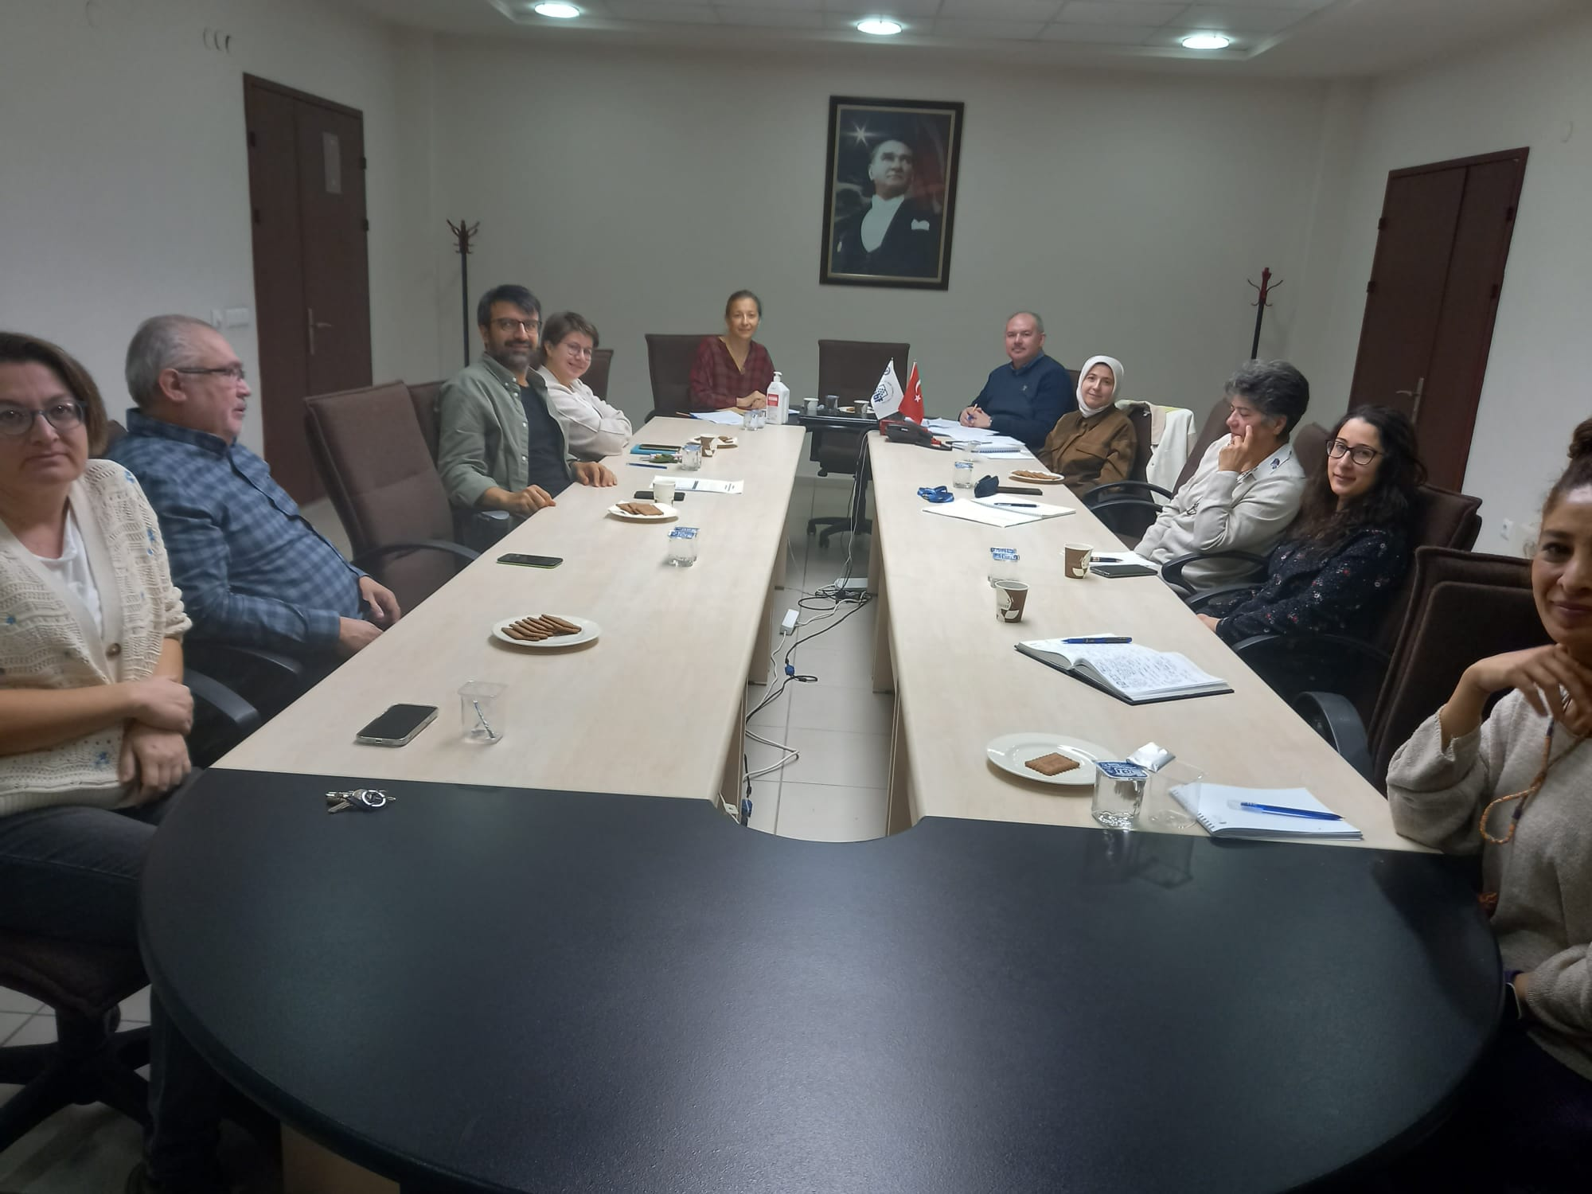

|  |  |  |
| --- | --- | --- |
| HAZIRLAYAN  Doç .Dr. Halil Semih KİMZAN | GÖZDEN GEÇİREN/KONTROL  Doç. Dr. Nurcan DENİZ | ONAYLAYAN |